目录

SMS（短信技术讲解）
一、SMS概述
1）简介
2）分类

二、SMS整体架构
1）整体架构图
2）类图

三、SMS代码分布

四、SMS重要类文件

五、UI界面

六、SMS功能及流程图
1）sms发送
2）sms接收
3）草稿保存

七、SMS发送和接收log分析
1）SMS MO LOG
2）SMS MT LOG

八、数据库
1）概述
2）表结构
九、编码方式
1）7bit
2）UCS2
3）Single Shift& Locking Shift
十、协议部分
十一、AT命令

一、SMS概述
简介
短信：Short Message Service，简称SMS，是用户通过手机或其他电信终端直接发送或接收的文字或数字信息，内容以文本、数字或二进制非文本数据为主，目前，这种短消息的长度被限定在140字节之内 用户每次能接收和发送短信的字符数，是160个英文或数字字符，或者70个中文字符。
短消息采用存储转发方式,其承载通道为控制信令信道,信息容量有限,一条短消息 ，最多包含 140Byte。短消息分为小区广播短消息业务和点对点短消息业务。其中点对点的短 消息业务又可以分为下面两种基本业务。
1. SM MO(Mobile Originated)是由移动终端(MT)发起的短消息,描述 GSM 系统 中 MT 通过短消息中心(SMC, Short Message Center)向一个短消息实体(SME, Short Message Entity)发送短消息的能力。SME 可以是 MT,也可以是固网用户,联网 PC 等。
2. SM MT(Mobile Terminated)是到达移动终端的短消息,描述 GSM 系统从 SMC 向 被呼移动终端转发短消息的能力。
短信基本流程见下图：

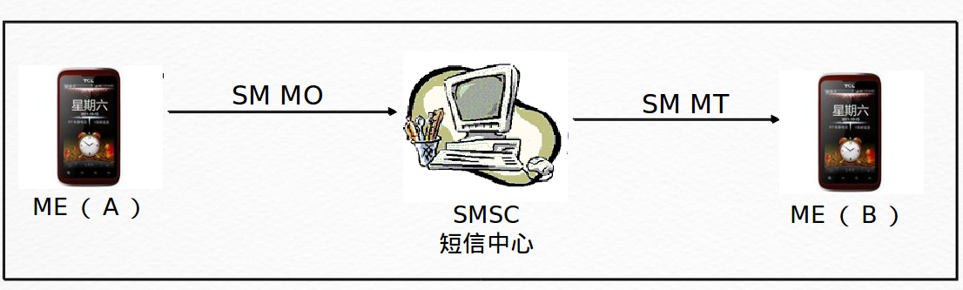

短信类型

短信分为class 0，class 1，class 2 和class 3四种；
Coding Group Bits
7..4
00xx
Use of bits 3..0
General Data Coding indicationBits 5..0 indicate the following:Bit 5, if set to 0, indicates the text is uncompressedBit 5, if set to 1, indicates the text is compressed using the compression algorithm defined in 3GPP TS 23.042 [13] Bit 4, if set to 0, indicates that bits 1 to 0 are reserved and have no message class meaning
Bit 4, if set to 1, indicates that bits 1 to 0 have a message class meaning::
Bit 1 Bit 0 Message Class
0 0 Class 0
0 1 Class 1 Default meaning: ME-specific.
1 0 Class 2 (U)SIM specific message
1 1 Class 3 Default meaning: TE specific (see 3GPP TS 27.005 [8])
Bits 3 and 2 indicate the character set being used, as follows :
Bit 3 Bit2 Character set:
0 0 GSM 7 bit default alphabet
0 1 8 bit data
1 0 UCS2 (16bit) [10]
1 1 Reserved

class 0 (accept and displayed, but not stored)
class 1 (storing in ME and displaying)
class 2 (storing in SIM and displaying)
class 3 (directly to the terminal equipment)
Class0短信：直接跳出，默认不保存
Class1， class3短信：存在手机上
Class2 短信，手机和SIM卡同时存储

二、SMS整体架构

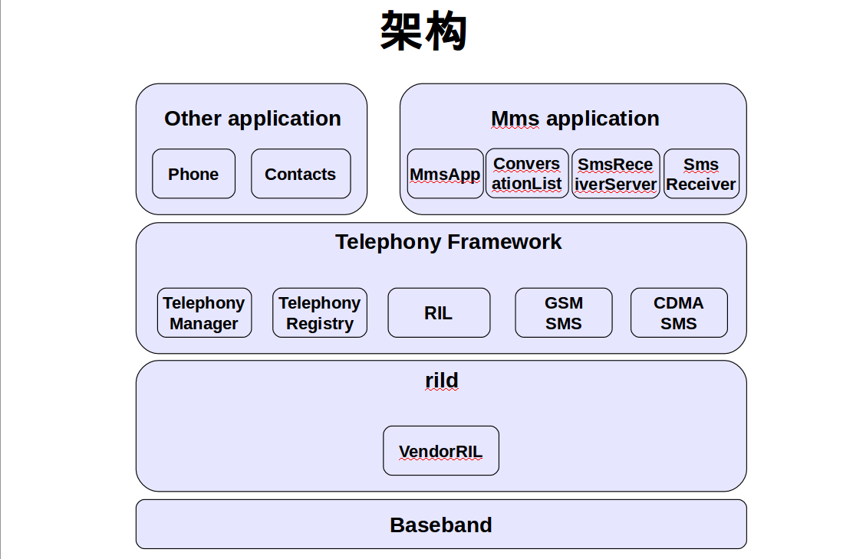
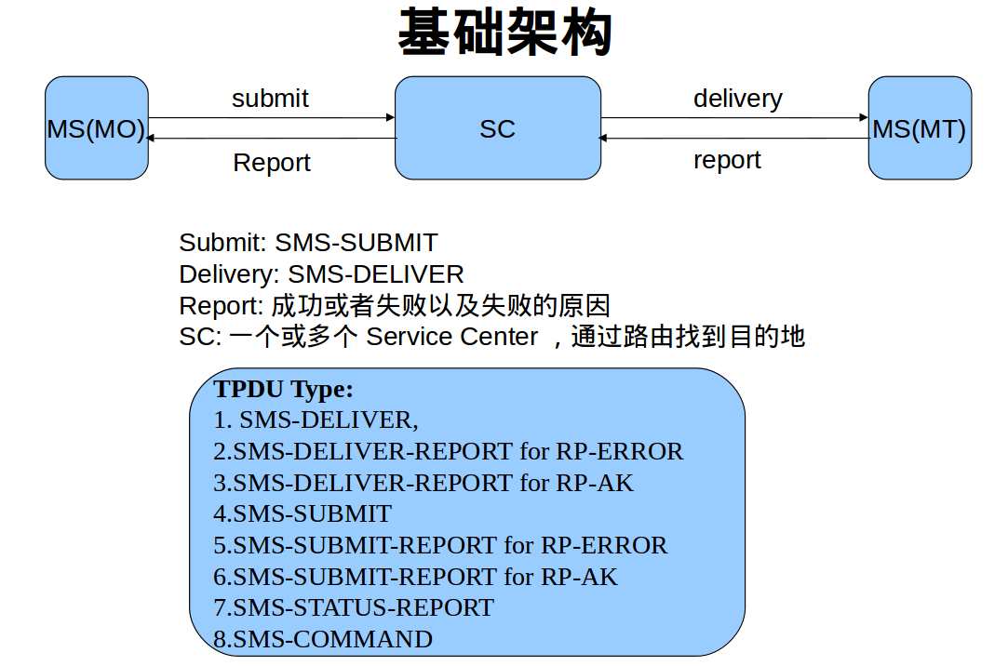
Framework主要类图

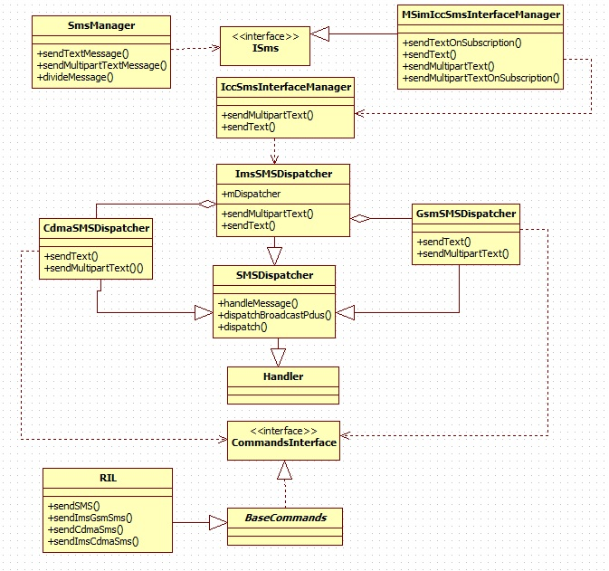

注意：在4.0的源码中已经取消了MSimIccSmsInterfaceManager这个类。

APP主要类图
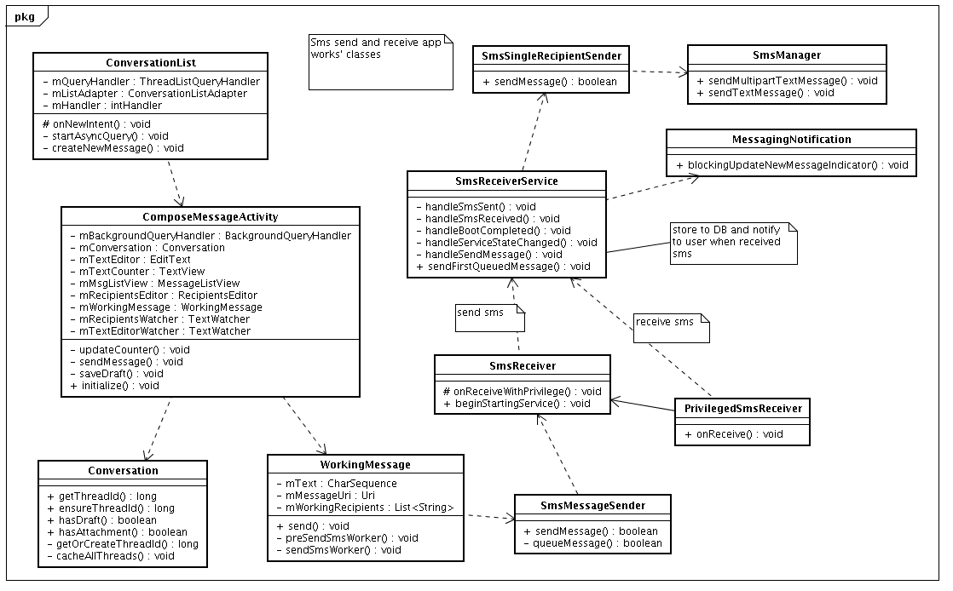
三、SMS代码分布

Package/app/Mms 一般mms app 由第三方JAPP维护

MMS的协议部分，请查看：
frameworks/opt/telephony/src/java/com/google/android/mms/

消息的接收以及分发：
frameworks/opt/telephony/src/java/com/android/internal/telephony

modem代码 modem_proc/

四、SMS重要类文件
App层：
ConversationList:短彩信列表界面
ConversationListAdapter.java---对话列表的Adapter用于给显示层
MessageListAdapter.java---消息列表显示器
ConversationListItem.java---消息列表中的每一项的布局结构显示。MessageListItem.java---用于显示和控制消息列表中的每一个消息的布局显示。
ComposeMessageActivity:短彩信会话式列表编辑界面
WorkingMessage: 当前编辑的短彩信封装对象
SmsMessageSender: 发送短信类
SmsSingleRecipientSender: 发送短信类，与Telephony Frameworks层中的SmsManager交互
MmsMessageSender: 发送彩信类
SmsReceiver: 接收短信发送广播，为了启动SmsReceiverService
SmsReceiverService: 接收短信发送广播，处理短信发送

Framewoks层：
SmsManager: 发送短彩信的入口

ISms.aidl：用于和MSimIccSmsInterfaceManager进行通信
UiccSmsController.java
IccSmsInterfaceManager: 抽象类，它的子类RuimSmsInterfaceManager和SimSmsInterfaceManager
SMSDispatcher: 与RIL.java交互，完成短信的发送和接收,他的子类：
CdmaSMSDispatcher.java Cdma网络类性的sms处理
GsmSMSDispatcher.java Gsm网络类性的sms处理
ImsSMSDispatcher.java Ims网络类性的sms处理
InboundSmsHandler.java 短信接收处理状态机，对应有GSM 和 CDMA两个实现.
GsmInboundSmsHandler.java
CdmaInboundSmsHandler.java

RIL.java : 与RIL交互，完成AT命令执行

五、UI界面

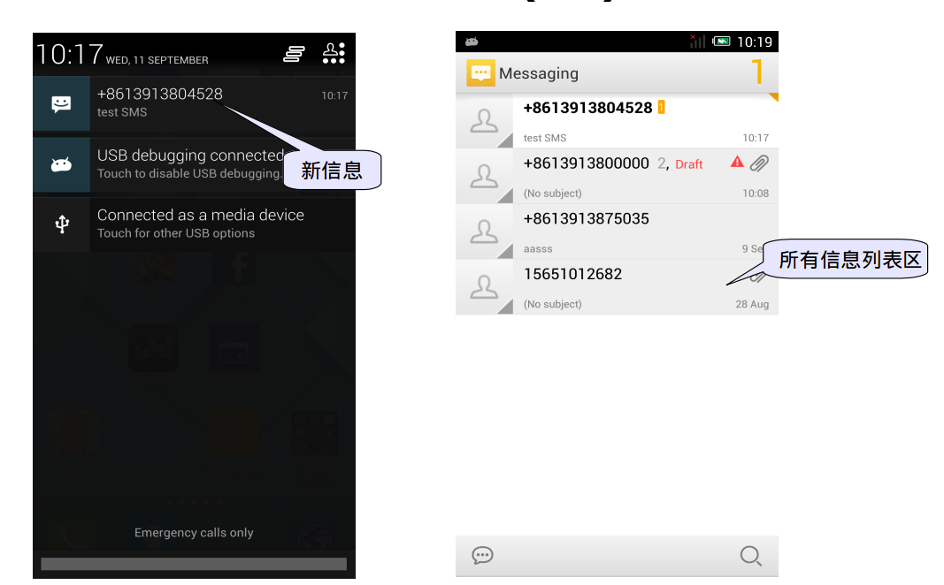
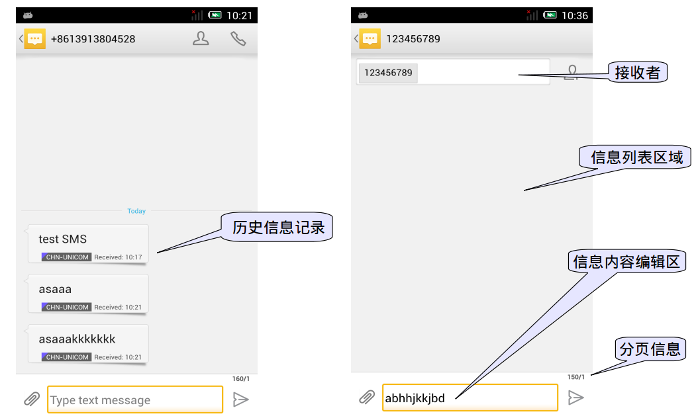

六、SMS功能及流程图
SMS发送
短信的处理分为4层：APP，Framework，RIL，Modem；
短信的发送主要涉及到sms的保存，读取，发送和接收发送短信请求的广播，短信的拆分，保存到sim卡，PDU的创建等操作；
短信发送的流程非常冗长，发送请求从AP层经过多个步骤传递到Framework，在Framework完成拆分，创建pdu对象等操作，最终调用RIL对象中发送sms的方法，通过AT传递到Modem，然后传送给网络；
同时，短信发送的添加的发送状态和发送报告的回调，当短信发送成功或失败时上报给APP作响应处理。
以Smsmanager为分割点，我们将sms发送流程分为2部分，APP 和 Framework and RIL，具体流程我们以流程图的方式展示，请结合代码跟踪分析。

APP层 :
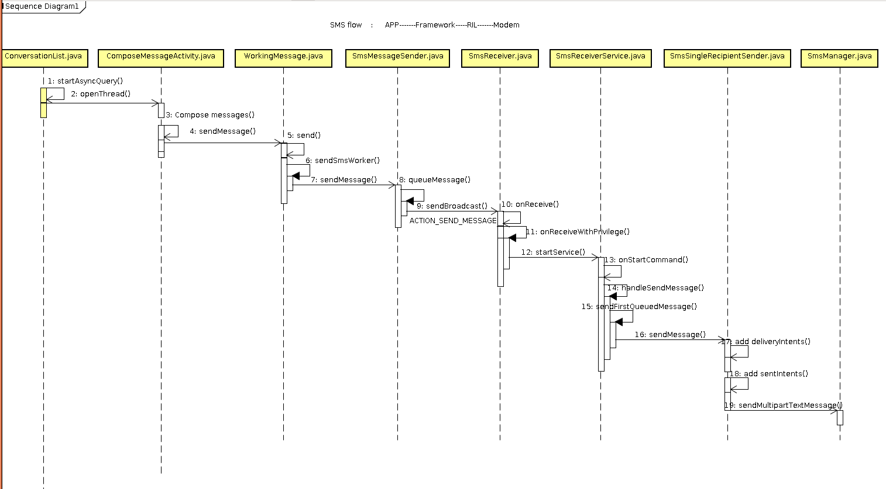
流程图压缩，请点击右键Edit with...查看原图。
Framework &RIL:

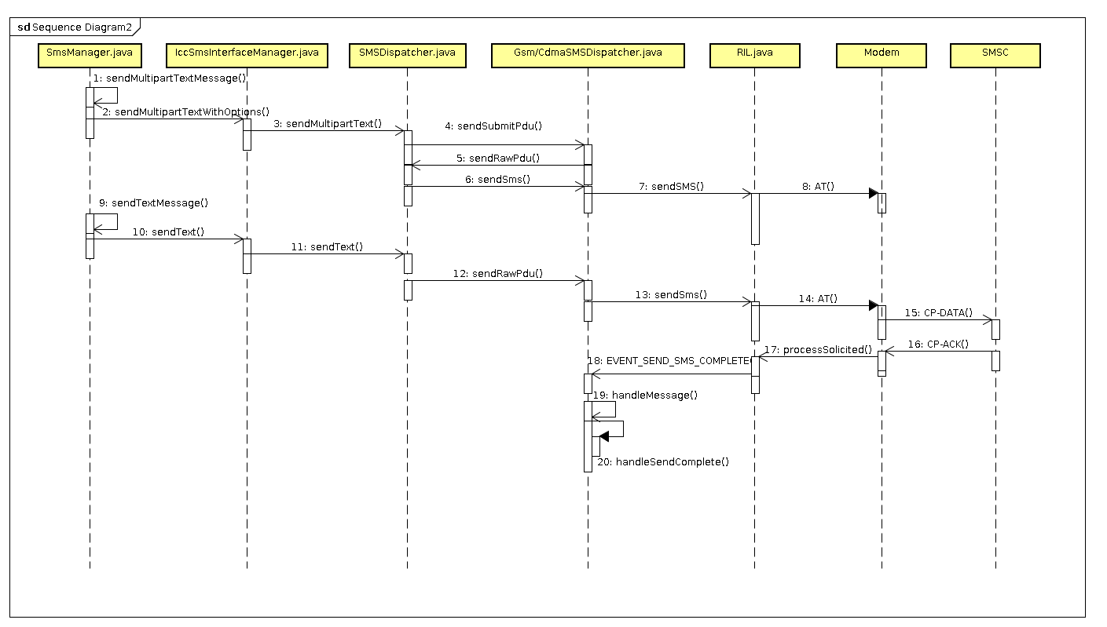
流程图压缩，请点击右键Edit with...查看原图。

SmsManager->RIL:
sendTextMessage 和 sendMultipartTextMessage 的过程其实差不多,无非是sendMultipartTextMessage 对长短信 进行了一下处 理,为每一个 part 设置了SmsHeader。
ImsSMSDispatcher 中包含了两种不同的 SmsDispatcher,IccSmsInterfaceManager 调用 SmsDispatcher 中各个方法时,会根据手机类型的不同,调用不 同 SmsDispatcher 的 相应方法。大致过程为:
1、计算编码方式;
2、对每一个分段构造 SmsHeader、SubmitPdu、 SmsTracker,并设置 RadioTechnologyFamily;
3、利用 SmsTracker 构造当消息正常发送后调用的 Message 对 象;
4、调用与手机卡类 型有关的 RIL 中的相应方法发送。

RIL 中发送:
sendImsGsmSms、 sendSms、sendCdmaSms、sendImsCdmaSms 这四个方法基本流程是大致相同的,都是先构造 RILR equest,再调用 send 方法发送。区别就在于不同的方法在获得 RILRequest 时传入的请求类型不同,构造出来的 p du 结构不同,以及两个 Ims 方法需要先往 RILRequest 中写入一个数字。

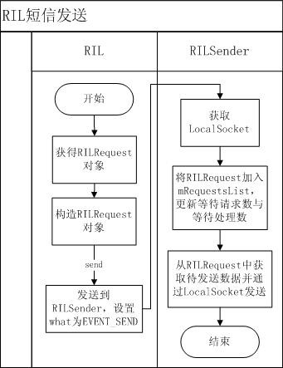

发送后的处理:
1、sentIntent 发送状态处理：RILReceiver->SMSDispatcher:
在 RIL 的构造方法中,创建了一个 RILReceiver 对象,该对象实现了 Runnable 接口。它的作用是不停地从下层获 取数据,分析类型,转到相应 SMSDispatcher 处理。
当短信通过 LocalSocket 发送出去后,由于是主动请求,下层会传上来一个响应,其基本类型为 RESPONSE_SOLIC ITED,转入 processSolicited 处理。在该方法中,对于短信发送的处理,均调用 responseSMS 方法获取 SmsRespo nse 对象。
(前面四种 方式对应的事件类型为
sendSMS-RIL_REQUEST_SEND_SMS、
sendCdmaSmsRIL_REQUEST_CDMA_SEND_SMS、
sendImsGsmSms&sendImsCdmaSms- RIL_REQUEST_IMS_SEND_SMS)
然后创建 AsyncResult 对象,将 SmsResponse 对象与 SmsTracker 对象(SMSRequest 中的)传入,更新之前在各个 SMSDispatcher 中创建的消息正常发送后调用的 Message 中的 obj,设为创建的 AsyncResult 对象。将消息发送至 相应 SmsDispatcher 处理，
SMSDispatcher.handleMessage:
由 于之前在构造 Message 对象时设置了 what 为 SEND_SMS_COMPLETE,因此,此处调用 handleSendComplete 方法 进行短 信发送的后续处理。若需要发送报告,将 SmsTracker 加入 deliveryPendingList 中,这样后面收到发送报 告时,能够从该列表中取出 进行处理。

2、deliveryIntent 发送报告处理：RIL->SMSDispatcher:

对于 GSM,在构造方法中,将 GsmSMSDispatcher 注册为 RIL 接收到发送报告时该事件的接收者,并设置消息类型 为 EVENT_NEW_SMS_STATUS_REPORT,相应的 Registrant 类为 mSmsStatusRegistrant。
而对于 CDMA,则设置消息类型为 EVENT_NEW_SMS,相应的 Registrant 类为 mCdmaSMSRegistrant。
当 RIL 收到底层传来的发送报告后(过程与已发送状态修改相同),会产生一个基本类型为 RESPONSE_UNSOLICITE D,转入 processUnsolicited 处理。
对 于 GSM,其事件类型为 RIL_UNSOL_RESPONSE_NEW_SMS_STATUS_REPORT。先调用 responseString 从 Parcel 中获 取数据,再调用 mSmsStatusRegistrant 的notifyRegistrant 方法设置消息类型(what 属性为EVENT_NEW_SMS_STATUS_REPORT)并转到 SMSDispatcher 进行处理。
而 CDMA,事件类型为 RIL_UNSOL_RESPONSE_CDMA_NEW_SMS。处理过程与 GSM 大致相同,只是从 Parcel 中获取数据 是调用 responseCdmaSms 方法获取 SmsMessage 对象。然后调用 mCdmaSMSRegistrant 的 notifyRegistrant 方 法
设置消息类型(what 属性为 EVENT_NEW_SMS)并转到 SMSDispatcher 进行处理。
deliveryIntent(发送报告)SMSDispatcher: 对 于 GSM,直接调用 handleStatusReport 方法处理。从传入的 AsyncResult 对象中获取 SmsMessage 进而获取 Sm sTracker 的索引,从 deliveryPendingList 中取出 SmsTracker,发送 deliveryIntent 并发送消息确认。
对于 CDMA,在 handleMessage 中转到 EVENT_NEW_SMS。调用 dispatchMessage 进行消息的分发。

SMS接收

短信接收相对于发送短信流程比较简单，SMSC发送一条短信到手机，最早是在modem先收到信息，然后上报给RIL，RIL层将新短信转换成EVENT_NEW_SMS信息发送给Framework，在framework进行处理，解析PDU，保存等操作，然后上报给AP，AP拿到新短信，保存数据及更新UI；
具体请查看下面的流程图，请结合代码跟踪分析。
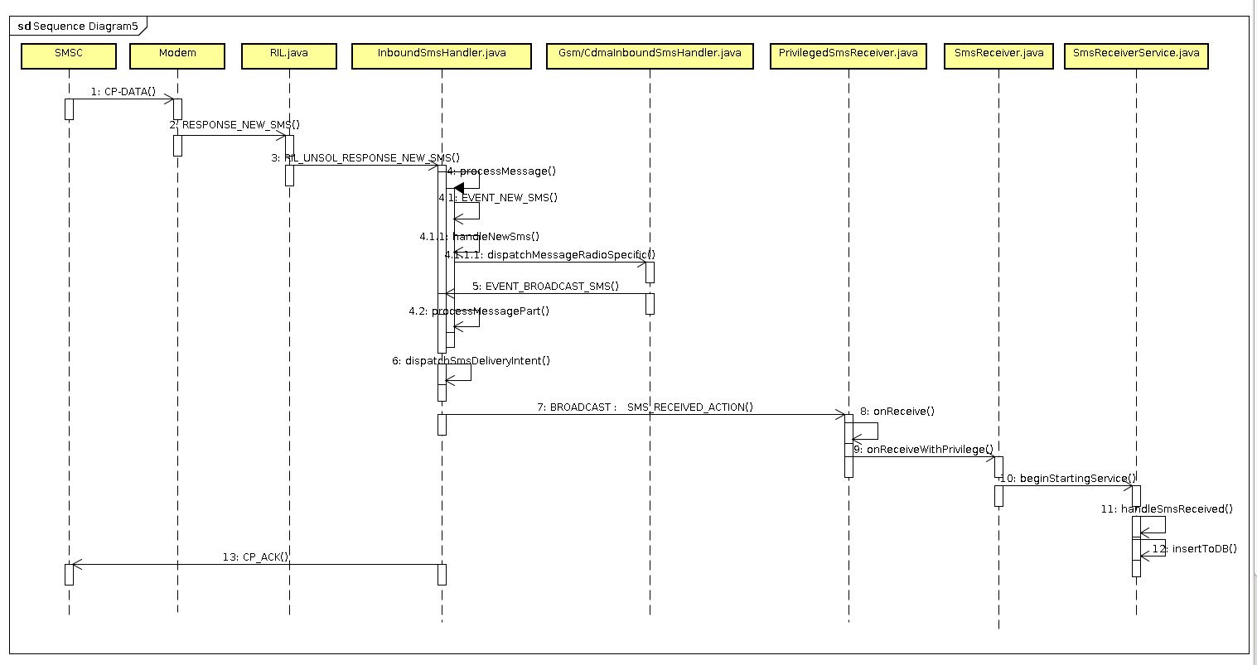
流程图压缩，请点击右键Edit with...查看原图。

RIL->Framework:
GSM : 在构造方法中,将 GsmInboundSmsHandler 注册为 RIL 接收短信时该事件的接收者,并设置消息类型为 EVENT_NEW _SMS,相应的 Registrant 类为 mGsmSmsRegistrant。
CDMA : 与发送报告相同,消息类型为 EVENT_NEW_SMS,相应的 Registrant 类为 mCdmaSmsRegistrant。 RILReceiver 接收到短信后,会转到 processUnsolicited 进行处理。 对 于 GSM,其事件类型为 RIL_UNSOL_RESPONSE_NEW_SMS。
先调用 responseString 从 Parcel 中获取数据,再使用 newFromCMT 方法获取 SmsMessage 对象,最后调用 mGsmSmsRegistrant 的 notifyRegistrant 方法设置消息类型 (wha t 属性为 EVENT_NEW_SMS)并转到 InboundSmsHandler 进行处理。
而 CDMA : 事件类型为 RIL_UNSOL_RESPONSE_CDMA_NEW_SMS。过程与接收报告相同。
GSM,首先获取 SmsHeader，如 果 SmsHeader 或 SmsHeader.concatRef 均不为空,说明是长短信,则调用 processMessagePart 将短信分段存入 raw 表,待所有分段都收到后,将其组装。若 SmsHeader 或 SmsHeader.concatRef 有一个为空,说明不是长短信。然后根据端口的不同,、普通短信(dispatchIntent)进 行分发处理。
GSM 和 CDMA 的短信接收有很大一部分是相同的,只是 CDMA 由于标准定义的不同,需要进行一些其他的处理。 CDMA 没有类似 GSM 中的 User Data Header(UDA)来存储一些额外信息,而是使用一个 16 位整数 CDMA TELESERVI CE 来确定消息的类型。
如 果其为 TELESERVICE_WAP,说明是 CDMA 彩信通知,则调用 processCdmaWapPdu 来处理。该方法的作用是将接收 到的分段数据先 存入 raw 表。只有当所有分段都接收到后,如果端口是 WAP_PUSH 的彩信,才调用 WapPushOverSm s 的 dispatchWapPdu 方法将 彩信通知内容解码后通过广播发送到应用层。否则,调用dispatchPortAddressedPdu s 方法将其发送到指定端口 (sms://localhost:port)。
另外,CDMA 中提供了一种 cmas 消息。如果是这种消息,当收到时,立即调用dispatchBroadcastPdus 方法发送紧 急广播。
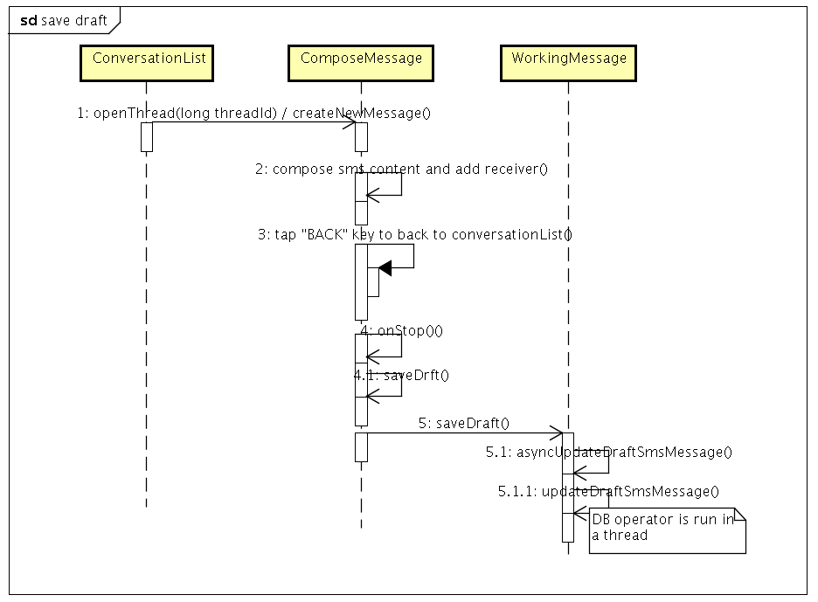
草稿保存

七、SMS发送和接收log分析

1、SMS MO LOG
APP(mobilelog)：
11-08 16:55:08.589 1857 1857 D sherry:....ComposeMessageActivity......onClick...........
06-12 14:23:20.619 D/Mms/compose(11557): TextLengthFilter source = Gdhhdhdhdhd start = 0 end = 11 dstart = 0 dend = 10 dest length = 10
06-12 14:23:24.305 D/Mms/Txn (11557): Sms handleMessage :{ when=0 what=0 arg1=1 obj=Intent { act=com.android.mms.transaction.SEND_MESSAGE flg=0x10 cmp=com.android.mms/.transaction.SmsReceiverService (has extras) } target=com.android.mms.transaction.SmsReceiverService$ServiceHandler obj=Intent { act=com.android.mms.transaction.SEND_MESSAGE flg=0x10 cmp=com.android.mms/.transaction.SmsReceiverService (has extras) } }
06-12 14:23:24.329 D/Mms/Txn (11557): handleSendMessage()

FW&RIL(radio_log)：
05-25 18:43:04.697 4675 5749 D GsmSMSDispatcher: sendSms: isIms()=false mRetryCount=0 mImsRetry=0 mMessageRef=0 SS=0
06-03 14:41:34.437 4697 4712 D RILJ : [4035]> SEND_SMS [SUB0]
06-03 14:41:40.053 4697 4802 D RILJ : [4035]< SEND_SMS { mMessageRef = 198, mErrorCode = -1, mAckPdu = null} [SUB0]

QXDM LOG:
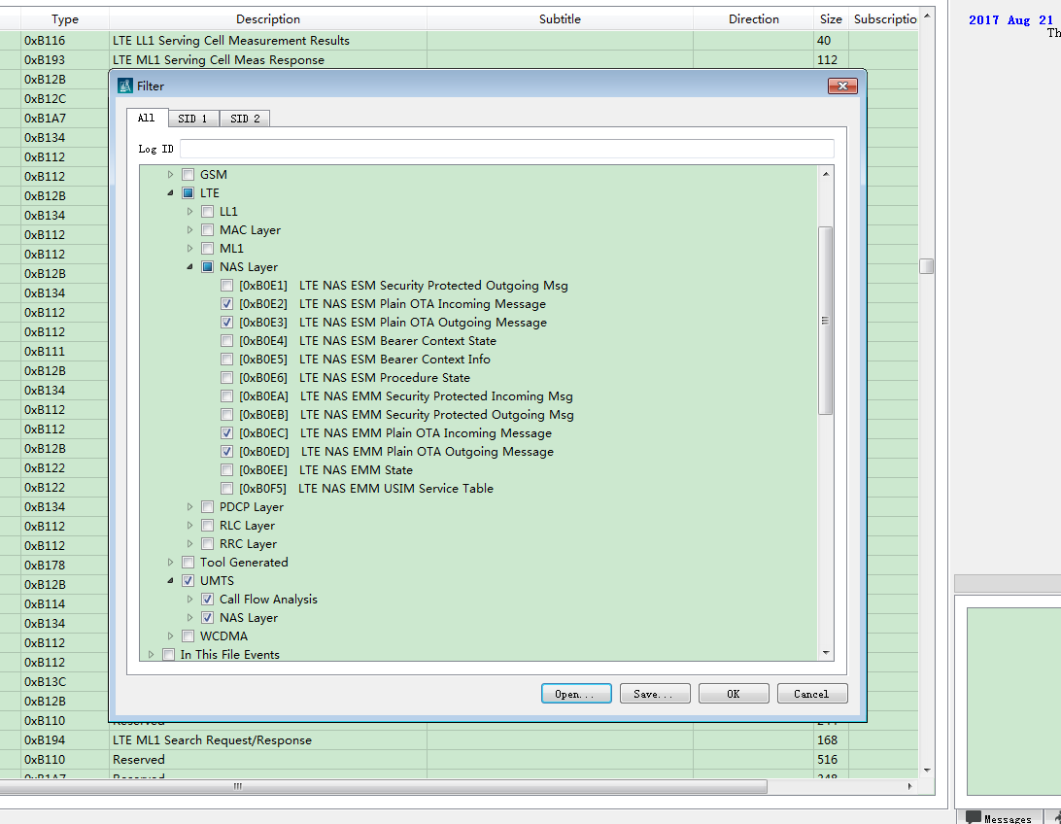

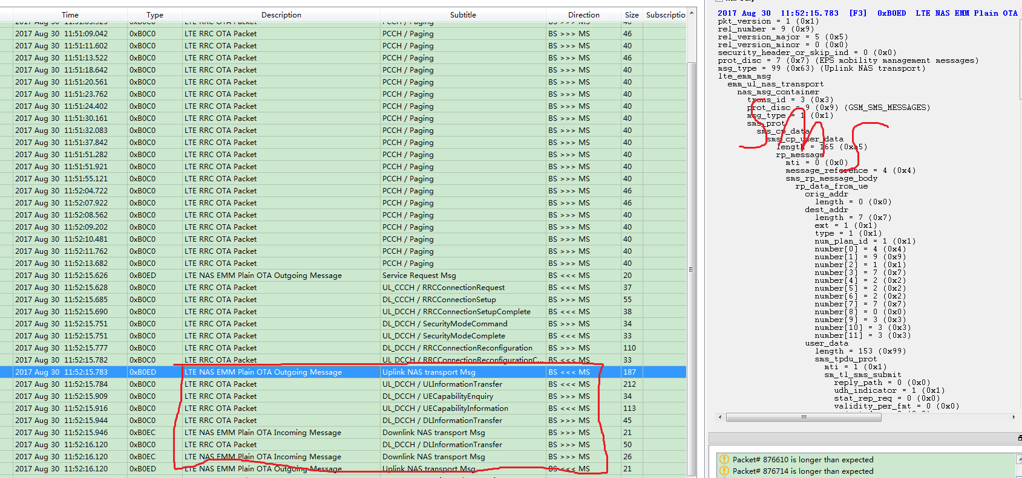

send success app log：
06-12 14:23:25.344 D/Mms/Txn (11557): handleSmsSent(), errorcode=0resultCode=-1
06-12 14:23:25.344 D/Mms/Txn (11557): handleSmsSent(), result is RESULT_OK

RIL.java发送请求到modem层: [4035]> SEND_SMS，modem处理（发送成功或失败）都会返回一个信息[4035]< SEND_SMS 给FW通知信息发送状态。

2、SMS MT LOG
QXDM LOG:

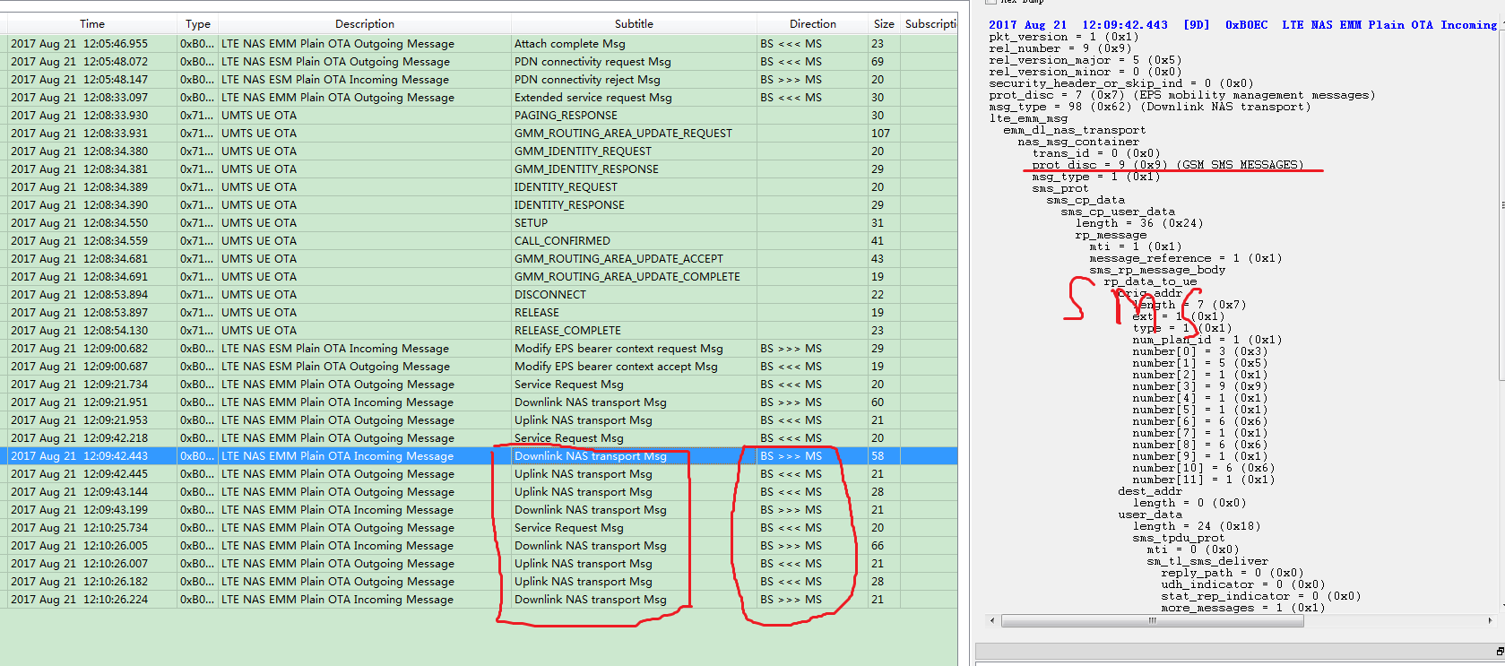
FW & RIL(radio_log):

AT< 0891683108200105F06005800180F60008410162215372238C050003E00......
06-03 14:41:41.301 303 513 I RILC : RIL_SOCKET_1 UNSOLICITED: UNSOL_RESPONSE_NEW_SMS length:140
06-03 14:41:41.302 303 513 E RILC : Send Response to RIL_SOCKET_1
06-03 14:41:41.302 4697 4802 D RILJ : [UNSL]< UNSOL_RESPONSE_NEW_SMS [SUB0]

framework:
06-13 14:55:17.204 4737 4884 D GsmInboundSmsHandler: DeliveringState.processMessage:1
06-13 14:55:17.235 4737 4884 D GsmInboundSmsHandler: DeliveringState.processMessage:2
06-13 14:55:17.514 4737 4884 D GsmInboundSmsHandler: DeliveringState.processMessage:4

APP(mobilelog):

06-12 14:42:14.245 D/Mms/Txn (11557): handleSmsReceived SmsReceiverService
06-12 14:42:14.247 D/Mms/Txn (11557): insertMessage: stored directly!
06-12 14:42:14.247 V/Mms/Txn (11557): Sms storeMessage

3、案例分析

短信发送error
mobilelog :
11-06 13:49:17.989 3979 3979 D Mms/Txn : Message Sent Result Code = 1
11-06 13:49:17.990 3979 3979 V SmsReceiverService: onStart: #1 mResultCode: 1 = SmsManager.RESULT_ERROR_GENERIC_FAILURE

radiolog
11-06 13:49:17.931 511 529 D AT : +CMS ERROR: 38
11-06 13:49:17.931 511 529 D AT : AT< +CMS ERROR: 38
11-06 13:49:17.931 511 529 D AT : RIL_CMD_READER_3:+CMS ERROR: 38
11-06 13:49:17.931 511 529 D AT : RIL_CMD_READER_3 Enter processLine
11-06 13:49:17.931 511 515 D AT : response received on RIL_CMD_READER_3, tid:1103856536
11-06 13:49:17.931 511 515 I RILC : RIL SOCKET RESPONSE: SEND_SMS length:12
11-06 13:49:17.931 511 515 I RILC : 00 00 00 00 09 01 00 00 02 00 00 00 2B 00 00 00
11-06 13:49:17.932 511 515 I RIL : RIL_CMD_PROXY_1 sleep
11-06 13:49:17.934 742 1481 D RILJ : [0265]< SEND_SMS error: com.android.internal.telephony.CommandException: GENERIC_FAILURE
11-06 13:49:17.935 742 742 D SMS : Remove Tracker
11-06 13:49:17.938 742 742 D SMS : [pdu size: 24
11-06 13:49:17.940 742 742 D SMS : SMS send failed

原因协议：
Cause no. 38: "Network out of order".
This cause indicates that the network is not functioning correctly and that the condition is likely to last a relatively long period of time; e.g., immediately reattempting the short message transfer is not likely to be successful.

八、数据库

1、概述：

在android中，讲到数据存储，永远离不开Content Providers ；
Content Providers是所有应用之间数据存储和检索的桥梁，它的作用就是使得各个应用程序之间实现数据共享。
SMS中也有自己的Provider，这个provider包括了所有的数据库相关操作。跟SMS相关的表有三个，分别是SMS, RAW, SR_PENDING;
SMS是短信的主表，存放着短信的内容；
RAW是中间表，当短信是长短信（内容大于一页）时，会先把内容放到这个表中，等内容都收取完毕后在整合到SMS表中；
SR_PENDING是短信的状态表，记录短信当前所处的状态。

短信数据库的存储位置在
/data/data/com.android.providers.telephony/databases/mmssms.db
源码中与数据库操作有关的类有：
1. MmsSmsDataHelper.java：数据库的创建。
2. MmsSmsProvider.java ： 重写ContentProvider，提供了对短彩信增删改查的方法；
3. MmsProvider.java ： 重写ContentProvider，提供了对彩信增删改查的方法；
4. SmsProvider.java ： 重写ContentProvider，提供了对短信增删改查的方法；
5. Telephony.java ：主要表明每张表里有哪些字段，提供一些静态方法；

2、表结构

SMS TABLE ：

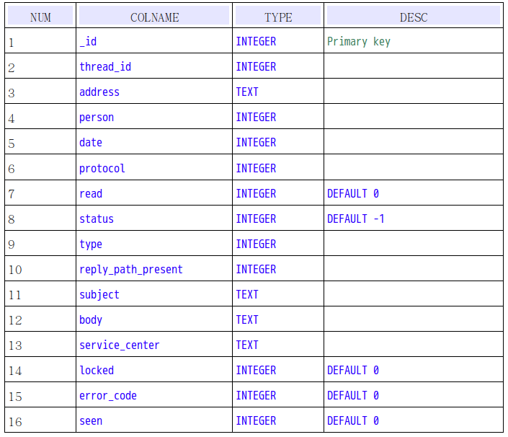

SR_PENDING TABLE :

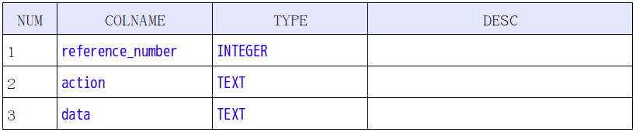

RAW TABLE ：

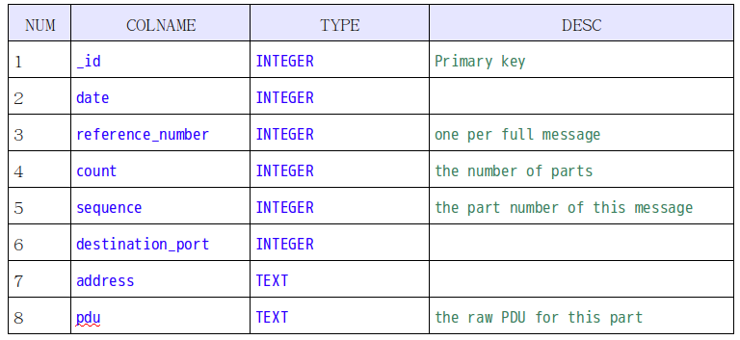

九、编码方式

1、7bit编码方式

* 一页短信可以容量是140个byte（8bit）

* 7bit编码是一个字符用7个bit位来编，140*8bit/7bit=160

* 所以一页短信如果是7bit的编码方式，可以存放160个字符

7bit字符表
* 3GPP协议23.038

* 每个字符用7个bit来编码

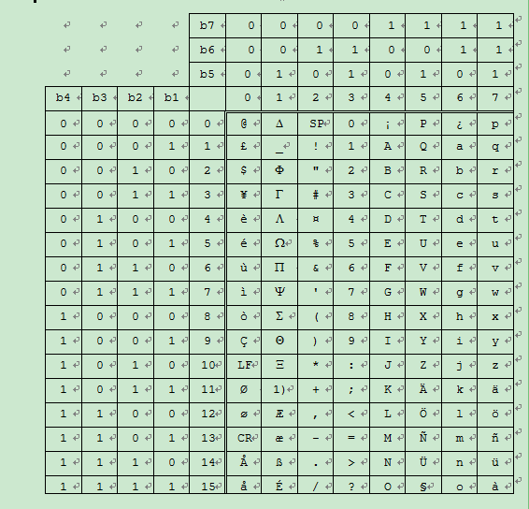

扩展7bit字符表

* 3GPP协议23.038

* 这种字符每个字符用2个7bit来编码

* 一页短信可以存放160个7bit字符

* 如果遇到扩展7bit字符表里的内容，计数+2，即一页可以存放80个扩展
7bit的字符。

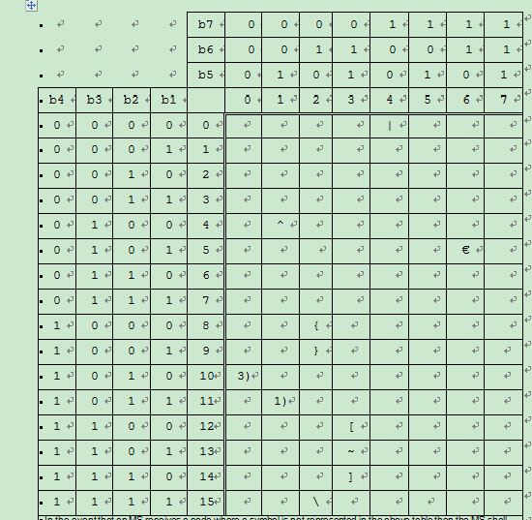

7bit编码方式的多页短信

* Length of UDH = 6 Octets:
* UDHL; IEI; IEIL; Reference Number ; Max Number ; Sequence Number
* 6 Octets =6 * 8 bits = 48 bits
* So it takes 7 characters: 7 * 7 bits =49 bits
* 153 Characters in one page;

TP-UD格式

7bit多页短信计数显示

7Bit coding: 160(1),160-7-7=146(2),160-7=153(3),153(4)...
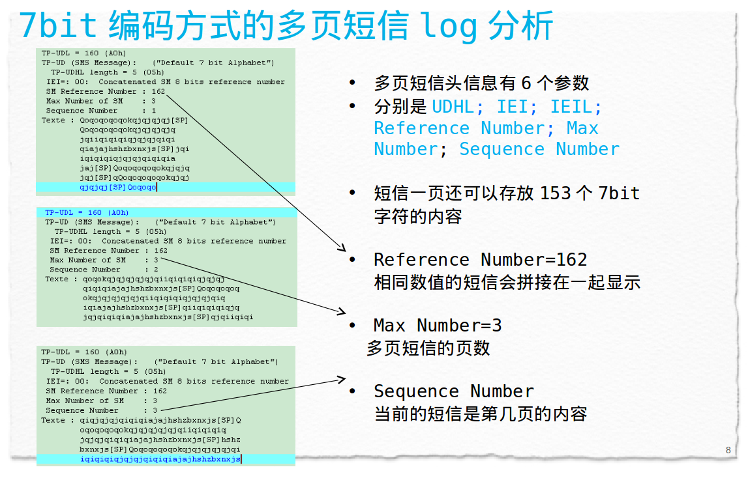

2、UCS2编码方式

* 一页短信可以容量是140个byte（8bit）

* UCS2编码是一个字符用16个bit位来编，140*8bit/16bit=70

* 所以一页短信如果是UCS2的编码方式，可以存放70个字符

UCS2编码方式多页短信计数显示
UCS2 coding

* UDHL+IEI+IEIL+Ref+seq+max=6 octet

* 70(1),70-3-3=64(2),70-3=67(3),67(4)...

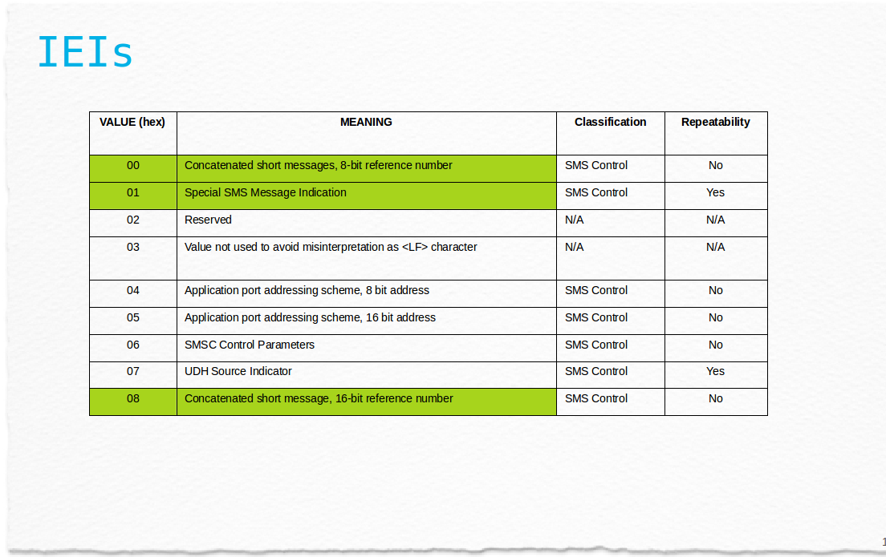
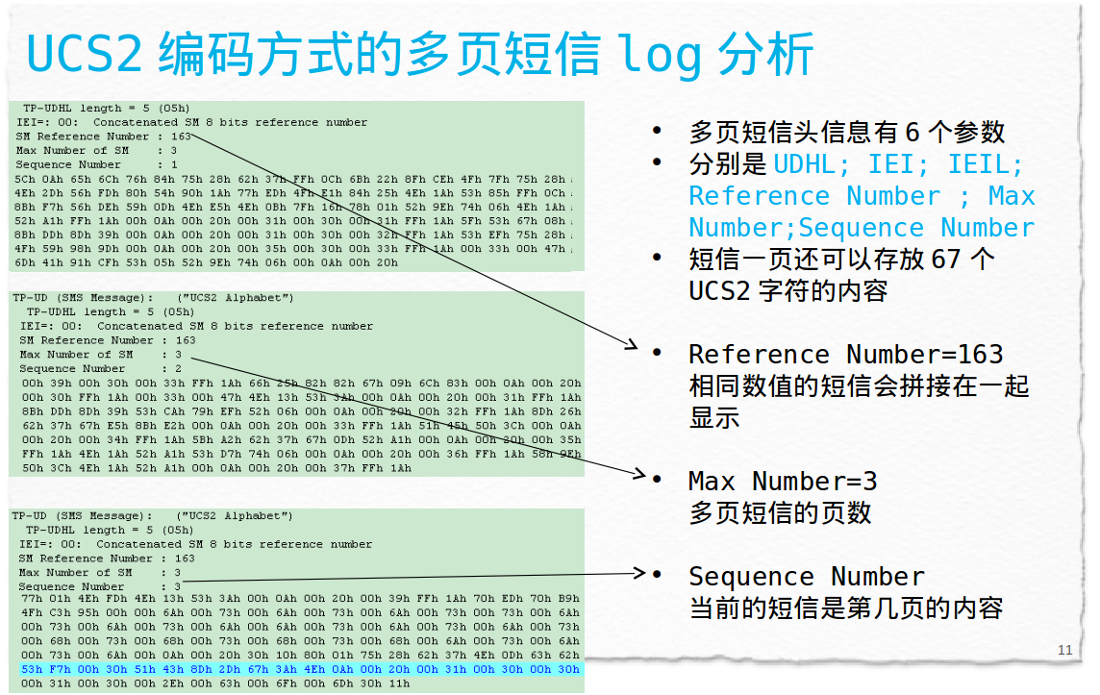

十、协议部分

短信的协议有专门的协议文档，主要是对短信的封装和解封装讲解，对应字段上内容的信息；我们关心的主要是短信内容部分，以及这个部分长度，内容存放方式等等。
我们可以把短信TPDU笼统的分为两部分Head, Body；Head是除了内容外的一些周边信息（短信中心号码，收信人或发信人号码等等），Body当然就是短信体，就是内容，对于Body部分的一些简单协议有做讲解。

短信PDU介绍请参考文档sms_pdu.doc

具体请学习协议文档：

1) 3GPP TS 23.038
Alphabets and language-specific information

2) 3gpp TS 23.040(GSM 03.40)
Technical realization of the Short Message Service (SMS)

3) 3gpp TS 23.048(GSM 03.48)
Security mechanisms for the (U)SIM application toolkit

4) 3gpp TS 24.011
Point-to-Point (PP) Short Message Service (SMS)

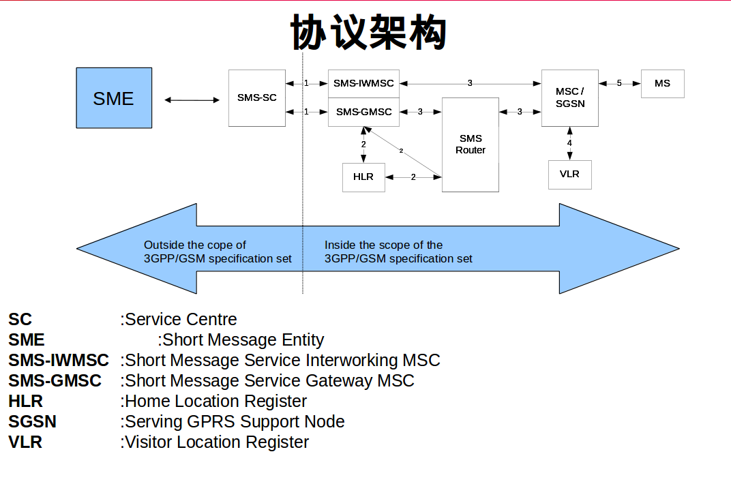
短信重要参数

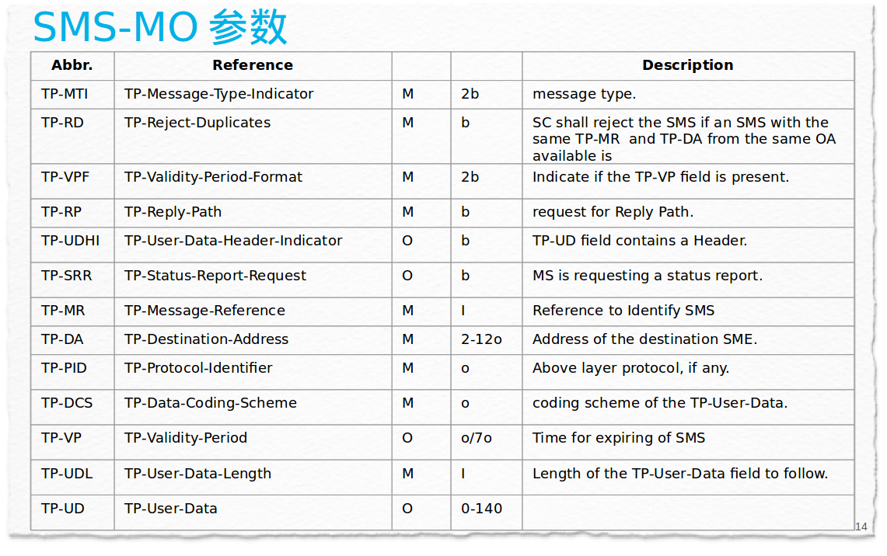
>l3sms tif=0 ti=2 N(SD)=0 CP_DATA :
RP-DATA MS->BS (RP-MTI=0)
RP-Message Reference = 53
RP-Originator Address: length = 0
RP-Destination Address:
Type of Number = International number
ISDN/telephony Numbering plan (Rec. E.164/E.163)
Num SC = 8613010314500
== RP-User Data: ===== SMS-SUBMIT: (TP-MTI=1)
TP-RD=0
TP-VPF=2 (TP-VP field present and integer represented (relative))
TP-SRR=0: A status report is not requested
TP-UDHI=0: TP-UD field contains only the Short Message
TP-RP =0: TP-Reply-Path parameter is not set in this SMS-SUBMIT
TP-MR=53
TP-DA: Type of Number = Unknown
ISDN/telephone Numbering plan (Rec. E.164/E.163)
-- If it's a normal message :
Length = 11 semi-octet(s)
Num = 18621527418
TP-PID=00h: No interworking, but SME-to-SME protocol
TP-DCS=00h:
The text is uncompressed
Alphabet = Default Alphabet
TP-VP = 63 weeks (FFh)
TP-UDL = 3 (03h)
TP-UD (SMS Message): ("Default 7 bit Alphabet")
Texte : aou
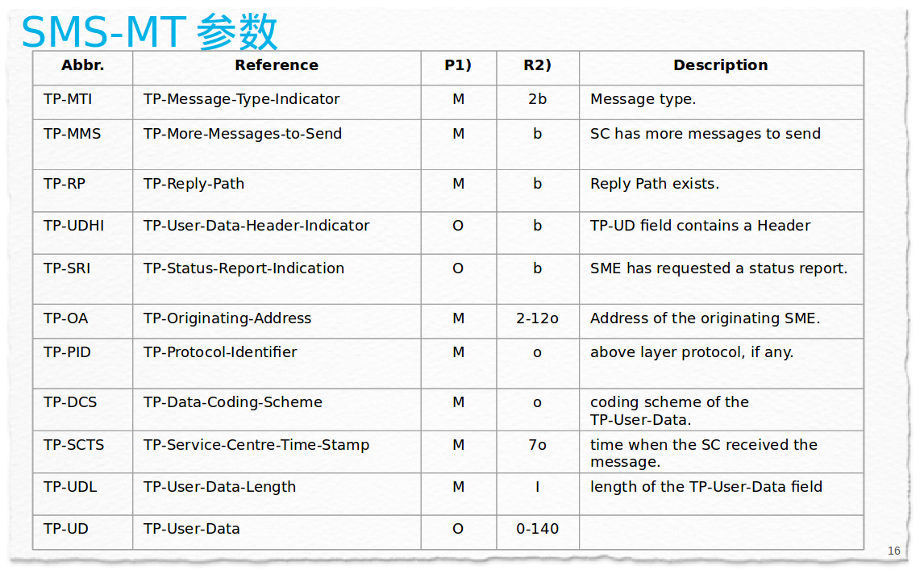

>l3sms tif=0 ti=0 N(SD)=0 CP_DATA :
RP-DATA BS->MS (RP-MTI=1)
RP-Message Reference = 1
RP-Originator Address:
Type of Number = International number
ISDN/telephony Numbering plan (Rec. E.164/E.163)
Num SC = 8613010314500
RP-Destination Address: length = 0
== RP-User Data: ===== SMS-DELIVER: (TP-MTI=0)
TP-MMS=1: No More messages are waiting for the MS in this SC
TP-SRI=0: A status report will not be returned to the SME
TP-UDHI=0: TP-UD field contains only the Short Message
TP-RP =0: TP-Reply-Path parameter is not set in this SMS-DELIVER
TP-OA:
Type of Number = International number
ISDN/telephone Numbering plan (Rec. E.164/E.163)
-- If it's a normal message :
Length = 13 semi-octet(s)
Num = 8618621527418
TP-PID=00h: No interworking, but SME-to-SME protocol
TP-DCS=00h:
The text is uncompressed
Alphabet = Default Alphabet
TP-SCTS:
June 11th 11
11h 31m 10s Time Zone: GMT + 8h0m (23h=32)
TP-UDL = 3 (03h)
TP-UD (SMS Message): ("Default 7 bit Alphabet")
Texte : aou

十一、AT命令

Many mobile and satellite transceiver units support the sending and receiving of SMS using an extended version of the Hayes command set, a specific command language originally developed for the Hayes Smartmodem 300-baud modem in 1977.[citation needed]
The connection between the terminal equipment and the transceiver can be realized with a serial cable (e.g. USB), a Bluetooth link, an infrared link, etc. Common AT commands include AT+CMGS (send message), AT+CMSS (send message from storage), AT+CMGL (list messages) and AT+CMGR (read message).[42]
However, not all modern devices support receiving of messages if the message storage (for instance the device's internal memory) is not accessible using AT commands.

mingyue.wang@tinno.com

